Atividade Prática

Disciplina | MAP Bootcamp
Atividade | Rede Neural – Classificação de Imagens

- Objetivos
O objetivo desse exercício é classificar imagens de flores.Utilizaremos um conjunto de imagens para ensinar à rede as novas classes que precisa reconhecer. Vamos usar um arquivo de fotos de flores licenciadas da creative-commons do Google. O conjunto de dados usado neste exemplo é distribuído como diretórios de imagens, com uma classe de imagem por diretório.
- Enunciado

Essa atividade fornece um exemplo simples de como carregar um conjunto de dados de imagens usando tf.data.
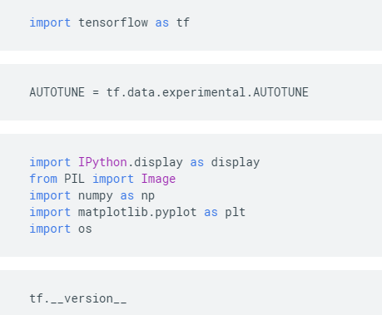

Recuperando as imagens. Antes de iniciar qualquer treinamento, você precisará de um conjunto de imagens para ensinar à rede as novas aulas que deseja reconhecer. Você pode usar um arquivo de fotos de flores licenciadas da creative-commons do Google.
O conjunto de dados usado neste exemplo é distribuído como diretórios de imagens, com uma classe de imagem por diretório.
Se quiser conferir o banco de imagens, baixe as fotos de:
http://download.tensorflow.org/example_images/flower_photos.tgz

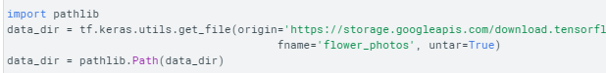
origin='https://storage.googleapis.com/download.tensorflow.org/example_images/flower_photos.tgz',

Após o download (218MB), você deve ter uma cópia das fotos da flor disponível.
O diretório contém 5 subdiretórios, um por classe:
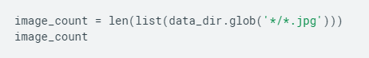
O count retornará 3670 imagens.
O retorno será:
array(['sunflowers', 'daisy', 'roses', 'tulips', 'dandelion'], dtype='<U10')

Cada diretório contém imagens desse tipo de flor. Aqui estão algumas rosas:

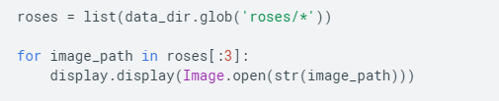

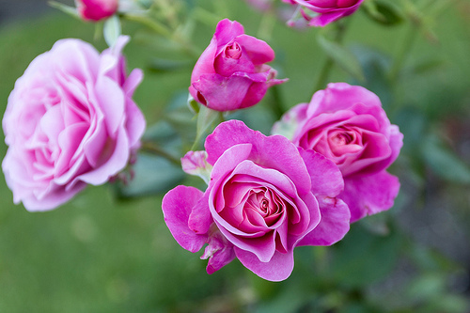



Carregar usando keras.preprocessing
Uma maneira simples de carregar imagens é usar tf.keras.preprocessing.

Defina alguns parâmetros para a carga:

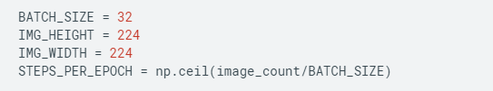

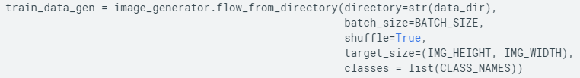

O resultado será 3670 imagens pertencendo a 5 classes.

Inspecione o lote:
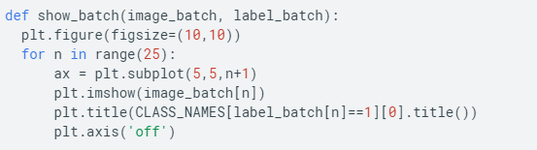

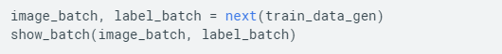

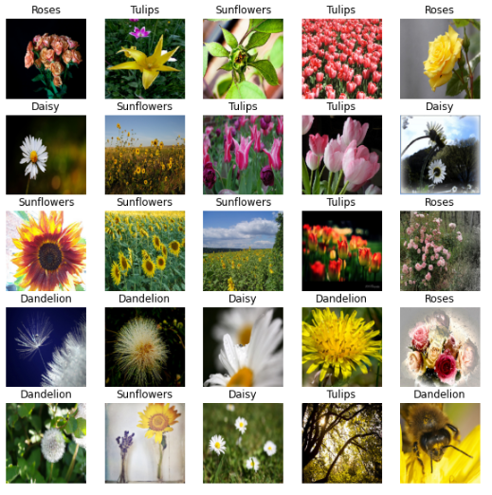

Carregar usando tf.data
O método keras.preprocessing acima é conveniente, mas tem três desvantagens:
- É lento. Veja a seção de desempenho abaixo.
- Falta controle refinado.
- Não está bem integrado ao restante do TensorFlow.
Para carregar os arquivos como um tf.data.Dataset, primeiro crie um conjunto de dados dos caminhos do arquivo:
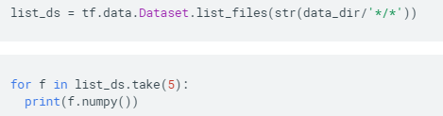

Escreva uma função pure-tensorflow que converte um caminho de arquivo em um par (img, label):
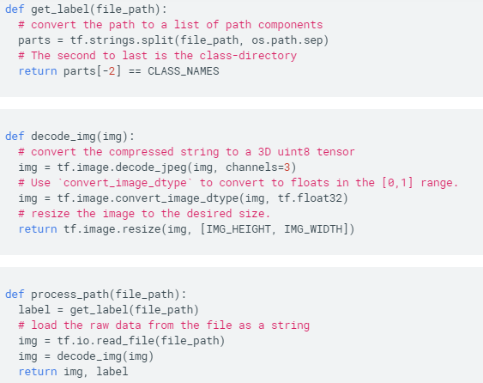

Use Dataset.map para criar um conjunto de dados de imagem, pares de rótulos:

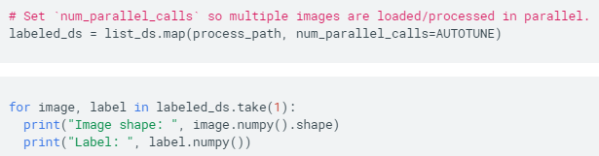

O resultado será:
Image shape: (224, 224, 3)
Label: [False False True False False]

Métodos básicos para treinamento
Para treinar um modelo com esse conjunto de dados, você deseja os dados:
- Estar bem embaralhado.
- Para ser agrupado.
- Os lotes devem estar disponíveis o mais rápido possível.
Esses recursos podem ser facilmente adicionados usando a API tf.data.

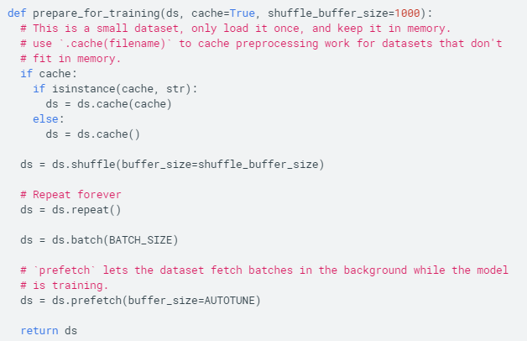
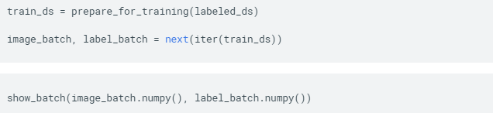

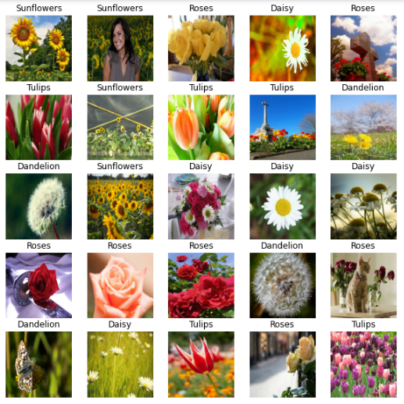

Performance:
Para investigar, primeiro aqui está uma função para verificar o desempenho de nossos conjuntos de dados:
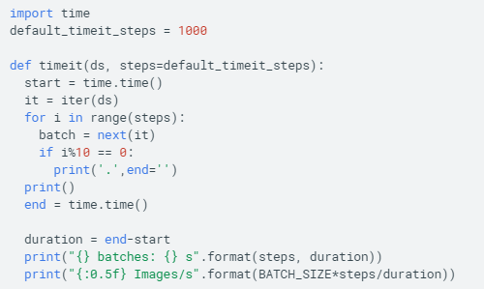

Vamos comparar a velocidade dos dois geradores de dados:
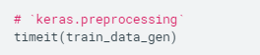
1000 batches: 76.91638088226318 s
416.03622 Images/s

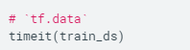
1000 batches: 5.537988185882568 s
5778.27163 Images/s

Grande parte do ganho de desempenho vem do uso de .cache.

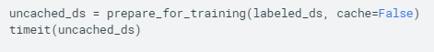
1000 batches: 20.565682888031006 s
1555.99015 Images/s

Se o conjunto de dados não couber na memória, use um arquivo de cache para manter algumas das vantagens:

1000 batches: 14.327738761901855 s
2233.42989 Images/s

